  ПРОФСОЮЗ РАБОТНИКОВ  НАРОДНОГО ОБРАЗОВАНИЯ И НАУКИ  РОССИЙСКОЙ ФЕДЕРАЦИИ  (ОБЩЕРОССИЙСКИЙ ПРОФСОЮЗ ОБРАЗОВАНИЯ)  КОМИТЕТ  КРАСНОДАРСКОЙ  КРАЕВОЙ ТЕРРИТОРИАЛЬНОЙ  ОРГАНИЗАЦИИ ПРОФСОЮЗА  350000, г. Краснодар, ул. Красноармейская, 70  тел. 8(861) 259-59-12; факс 8(861) 259-75-95  http://профсоюзобразования.рф,  e-mail: kraikom@kubanprofobr.ru  От_13.06.2018 г._ №_02-10/236  На ________________ № ______________ | Председателям территориальных, вузовских организаций Профсоюза, первичных профорганизаций профессионального образования

О краевом конкурсе «На лучший агитационный ролик»

Уважаемые коллеги!

В целях создания агитационно-пропагандистских материалов, способствующих формированию современного имиджа профсоюзов, развития творческого потенциала членов профсоюзов, повышения мотивации профсоюзного членства проводится краевой конкурс «На лучшую агитационный ролик», посвященный 70-летию со дня образования Краснодарского краевого профобъединения.
Подробная информация об условиях участия и сроках проведения указана в Положении о Конкурсе. (Приложение 1).
Конкурсные материалы направлять (в электронном виде или на электронном носителе) в организационный отдел Краснодарского краевого профобъединения по электронной почте: ksps23@mail.ru или по адресу: 350020, г.Краснодар, ул.Красная, 143, Краснодарское краевое профобъединение с пометкой «На конкурс «Лучший агитационный ролик» до 17 сентября 2018 года.

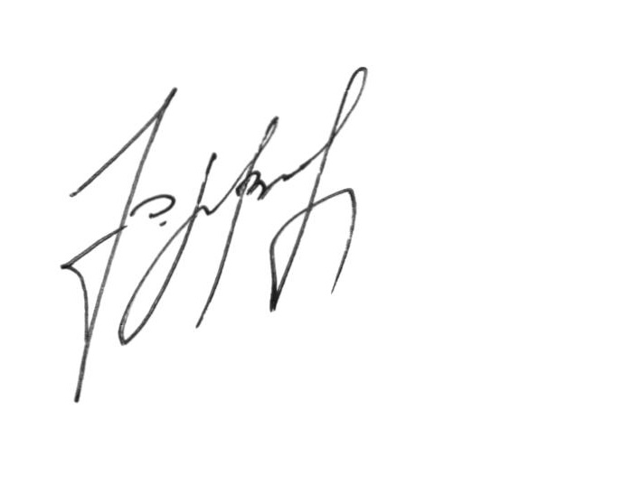

Заместитель председателя Э.В. Сурхаев

Исп. Журавская А.М.
8(861) 2556485
profobrkk@gmail.com

Приложение 1

ПОЛОЖЕНИЕ
о конкурсе «На лучший агитационный ролик», посвященном 70-летию со дня образования Краснодарского краевого профобъединения

- Общие положения
1. Краевой конкурс «На лучший агитационный ролик» (далее – Конкурс) проводится Краснодарским краевым профобъединением в соответствии с постановлением Президиума Краснодарского краевого профобъединения от 26.03.2018 № 35-5 «О плане мероприятий по подготовке и проведению мероприятий, посвященных 70-летию со дня образования Краснодарского краевого профобъединения».
Настоящее положение определяет порядок и условия проведения Конкурса.
Координация работы по подготовке и проведению Конкурса осуществляется организационным отделом Краснодарского краевого профобъединения.

- Цели и задачи Конкурса
2.1. Конкурс проводится в целях создания агитационно-пропагандистских материалов, способствующих формированию современного имиджа профсоюзов, развития творческого потенциала членов профсоюзов, повышения мотивации профсоюзного членства.
2.2. Основными задачами Конкурса являются:
- привлечение интереса широкого круга лиц к профсоюзной работе;
- совершенствование работы профсоюзных организаций по мотивации профсоюзного членства, привлечению молодёжи к профсоюзной деятельности, созданию положительного имиджа профсоюзов Кубани;
- развитие творческого потенциала у членов профсоюзов;
- определение лучших профсоюзных агитационных роликов;
- активное распространение профсоюзной идеологии;
- рост авторитета профсоюзов в обществе;
- мотивация профсоюзного членства и организационное укрепление профсоюзных рядов.

- Сроки проведения Конкурса
Конкурс проводится с 18 июня по 17 сентября 2018 года.

- Условия и порядок проведения Конкурса.
4.1. В Конкурсе принимают участие члены профсоюзов и профсоюзные организации всех уровней. Участники Конкурса могут подготовить конкурсную работу индивидуально или коллективно.
4.2. Заявки на участие в Конкурсе по установленной форме (приложение №1) и конкурсные работы направляют в (в электронном виде или на электронном носителе) в организационный отдел Краснодарского краевого профобъединения по электронной почте: ksps23@mail.ru или по адресу: 350020, г.Краснодар, ул.Красная, 143, Краснодарское краевое профобъединение с пометкой «На конкурс «Лучший агитационный ролик» до 17 сентября 2018 года.
4.3. Авторы агитационных роликов, соглашаясь участвовать в Конкурсе, тем самым передают Краснодарскому краевому профобъединению права на воспроизведение, распространение, публичный показ, импорт, передачу в эфир, переработку и разрешают использовать представленную работу для ее копирования или преобразования, как целое или как часть, отдельно или в связке с любыми словами и/или рисунками.
4.4. В случае возникновения претензии со стороны лиц, запечатленных в конкурсных видеоматериалах, при публикации и распространении роликов в рамках мероприятий Краснодарского краевого профобъединения и ФНПР, ответственность несут авторы работ.

5.Требования к работам
5.1. На Конкурс принимаются агитационные ролики в электронном виде и записанные на съемном носителе. Ролик должен быть представлен в формате avi, mp4, gif, ppt объемом не более 100 Мб, длительность клипа не более 5 минут. Минимальное разрешение ролика – 720x480 (12:8 см). Использование при монтаже и съёмке видеоролика специальных программ и инструментов – на усмотрение участников.
5.2. Участники самостоятельно определяют жанр агитационного ролика (интервью, репортаж, видеоклип, мультфильм и т.п.).
5.3 Агитационный ролик должен быть оформлен информационной заставкой и содержать сжатую, ёмкую, легко воспринимаемую, эффектную формулировку, отражающую суть деятельности профсоюзов и агитацию вступления в профсоюз.

- Подведение итогов Конкурса
6.1. Подведение итогов Конкурса осуществляет организационный комитет по подготовке и проведению мероприятий, посвященных 70-летию со дня образования Краснодарского краевого профобъединения, и определяет победителей, занявших 1, 2 и 3 места.
6.2. Критерии оценки работ:
- соответствие видеоролика теме, цели и задачам Конкурса;
- информационное насыщение работы;
- оригинальность творческой идеи;
- технические параметры представляемых работы (качество видео, формат и подача материала);
- композиция и сложность исполнения;
- общее восприятие.
6.3. Победители Конкурса награждаются Дипломами Краснодарского краевого профобъединения и денежными премиями в размере:
за 1 место – 10000 (Десять тысяч) рублей;

за 2 место – 8000 (Восемь тысяч) рублей;
за 3 место – 6000 (Шесть тысяч) рублей.
6.4. Руководителям профсоюзных организаций, профсоюзным активистам, членам профсоюзов, активно принимавшим участие в Конкурсе, объявляется Благодарность Краснодарского краевого профобъединения.
6.5. Итоги краевого Конкурса подводятся до 01 октября 2018 года. Информация о победителях Конкурса размещаются в газете профсоюзов Кубани "Человек труда", а лучшие агитационные ролики – в разделе «Галерея» на сайте Краснодарского краевого профобъединения www.kkoop.ru и в социальных сетях «ВКонтакте» и Facebook.

Приложение №1 к Положению
о конкурсе «На лучший агитационный ролик», посвященном 70-летию со дня образования Краснодарского краевого профобъединения

ЗАЯВКА

- ФИО автора видеоролика или авторской группы (полностью) ________________
- Место работы (учёбы), должность
- Наименование краевой организации отраслевого профсоюза
- Наименование первичной профсоюзной организации
- Название видеоролика
- Продолжительность ролика и формат
- Контакты автора: адрес электронной почты, номера телефонов: мобильный; рабочий)

В соответствии с требованиями ФЗ «О персональных данных», даю своё бессрочное согласие на обработку, включая сбор, систематизацию, накопление, хранение, уточнение, (обновление, изменение), использование, распространение, в том числе передачу, обезличивание, блокирование, уничтожение моих персональных данных, указанных в настоящей анкете.

«__» ______2018г. ______________________
(подпись и ФИО)

